NÄKÖVAMMAISET KEVÄT JA KESÄ 2019

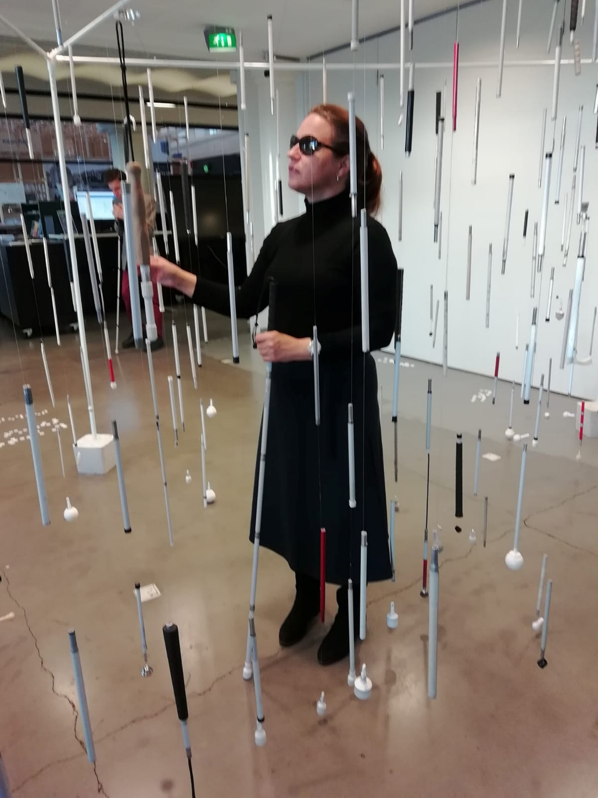

Tervetuloa mukaan!
Espoon seurakuntien näkövammaistyö järjestää näkövammaisille kohtaamisen paikkoja. Tutustu ja löydä oma paikkasi!
Sisällysluettelo
Yhteystiedot ilmoittautumiseen
ja henkilökohtaiseen ajanvaraukseen
Ryhmät
Kahvila
Tapahtumat
Kausiohjelman ja Äänilehden tilaus
Seurakuntien näkövammaistyön toiminnasta vastaa diakonissa Tarja Huttunen

Tarja Huttunen
p. 040 734 7715
Sähköposti tarja.huttunen@evl.fi
Käyntiosoite Kirkkokatu 1, 02770 Espoo
Postiosoite ESRKY, Yhteinen diakoniatyö,
PL 200, 02771 Espoo

Haluatko keskustella?
Kun sinulla on vaikeaa, älä jää yksin, vaan ota yhteyttä. Voit tulla yksin tai läheisesi kanssa. Voimme tavata myös kotona.
Ota yhteyttä diakonissa Tarja Huttuseen:
040 734 7715 tai sähköposti tarja.huttunen@evl.fi
Kurssi
NÄKÖ MENEE – MITÄ JÄÄ? -vertaiskurssi

Oletko menettänyt hiljattain näkösi vai onko näkösi voimakkaasti heikentynyt?
Tule Vertaiskurssille torstaisin klo 10–11.30, jonka jälkeen tarjoamme lounaan hävikkiruokaravintolassamme Waste & Feast, os. Matteuksen kirkko, Turunlinnantie 3. Kurssi on joka torstai yhteensä seitsemän kertaa alkaen torstaina 7.2. ja päättyen 21.3.

- Jokaisella kerralla on oma teemansa ja asiantuntijavierailijat mm. Silmäklinikalta ja Näkövammaisten liitosta.
- Kurssia ohjaavat Vantaan ja Helsingin seurakuntien näkövammaistyön diakoniatyöntekijät Terhi Suonsivu ja Marja Leena Kallio.

Ilmoittautumiset pe 25.1. mennessä:
Terhi Suonsivu p. 050 381 8758 terhi.suonsivu@evl.fi tai
Marja Leena Kallio p. 09 2340 2549 marjaleena.kallio@evl.fi
Ryhmät

NÄKÖKULMA
Vertaisryhmässä etsitään uusia näkökulmia elämään. Ryhmä on tarkoitettu sekä vähän aikaa että pitkään näkövammansa kanssa eläneille.
Ryhmä kokoontuu kerran kuukaudessa maanantaisin klo 13–15 Espoon seurakuntayhtymässä, Kirkkokatu 1

Kevään päivämäärät
7.1., 4.2., 4.3., 1.4.,6.5., 3.6.
Ohjaajat
vertaisohjaaja, kuvataiteilija Maarit Hedman ja Tarja Huttunen

RAAMATTUPIIRI
Tervetuloa uudet ja entiset piiriläiset lukemaan viikon Raamatun tekstejä, tutustumaan uusiin hengellisiin kirjoihin, keskustelemaan, rukoilemaan, laulamaan ja kahvittelemaan. Kaikkea tätä joka toinen torstai Tapiolan kirkolla klo 13–15.

Paikka Tapiolan kirkko, Pylvässali, Kirkkopolku 6. Kevätkausi 2019 alkaa 10.1. ja päättyy 6.6.
Kevään päivämäärät:
10.1., 24.1., 7.2., 21.2., 7.3., 21.3., 4.4.,
18.4. klo 14.30 Kiirastorstain messu ja kirkkokahvit näkövammaisille Pylvässalissa, 2.5.,16.5., (Helatorstai jää 30.5 väliin), 6.6.2019.

Ohjaaja
Raamattupiiriä ohjaa Sari Karjalainen.

Kahvila

KESKIVIIKKOKAHVILA
Kuppi kahvia, seurustelua, pientä ohjelmaa ja hartaushetki.
Kahvila on auki joka keskiviikko klo 14–15.30, paitsi yhdistyksen jäseniltaa edeltävänä keskiviikkona (kuukauden kolmas torstai).
Kevätkausi alkaa 9.1.2018.
Paikka Kuunpirtti, Kuunsäde 2 A–B.

Emäntinä toimivat Helena Paimela sekä Leena Toiminen. Kahvila toteutetaan yhteistyössä Espoon Seudun Näkövammaiset ry:n kanssa.

Kaikissa näkövammaisten kokoontumisissa ovat vapaaehtoiset opasystävät ovella vastassa. Ryhmiin ei ole ennakkoilmoittautumista.

Kevään 2019 TAPAHTUMAT

TALVILEIRI HVITTORPISSA
ma–ke 11.–13.3.2019
Tervetuloa talvileirille Hvittorpiin!
Tarjolla monipuolista ohjelmaa hyvässä seurassa. Musiikkia, liikuntaa, hiljentymistä, saunomista ja maittavaa ruokaa. Leiri toteutetaan yhteistyössä Vantaan seurakuntien näkövammaistyön kanssa. Ilmoittautumiset Tarja Huttuselle pe 22.2. mennessä p. 040 734 7715 tai tarja.huttunen@evl.fi
Paikat täytetään ilmoittautumisjärjestyksessä.

KIIRASTORSTAIN EHTOOLLISKIRKKO
18.4. klo 14.30–n. 16.30 Tapiolan kirkossa, Kirkkopolku 6. Kirkon jälkeen näkövammaisille oppaineen kirkkokahvit Pylvässalissa. Opasystävät ovat ovella vastassa.

SIIONINVIRSISEURAT VEISUUT
su 28.4. 2018 klo 17 Seuratuvalla
Kampin Autotalossa.
Lähde mukaan siioninvirsiseuroihin. Seurapuhujina pastori Hannu Kiuru ja diakoni Leena Siponkoski. Käytössä ovat sekä isotekstiset että pistekirjoitus Siionin virret. Opasystäväpyynnöt seuroihin Tarja Huttuselle to 18.4. mennessä.
Seuratuvan osoite on Salomonkatu 17 D, 2. krs, Kampin Autotalo. Sisäänkäynti Kampin metroaseman A-sisäänkäyntiä vastapäätä. Hissit ovat Autotalon C-rapussa (käynti pääaulasta, mutta pyyntö ensin D-oven ovipuhelimesta.

RETKI VIVAMON RAAMATTUKYLÄÄN
pe 7.6. klo 11–15.
Lähde keväiselle retkelle Lohjalle Vivamon toimintakeskukseen. Raamattukylän kesäteatterissa esitetään näytelmää Laupias Samarialainen. Hinta 25 € sisältää kuljetukset, teatterilipun ja lounaan. Ilmoittautumiset pe 24.4. mennessä Tarja Huttuselle p. 040 734 7715 tai tarja.huttunen@evl.fi

KESÄLEIRI HVITTORPISSA 2018
ti–pe 27.–30.8.2019,
os. Hvittorpintie 245, Masala
Tule ja koe elokuisia kesäpäiviä Hvittorpin kauniissa maisemissa monipuolisen ohjelman kera.
Hinta 50 €, oppaat ilmaiseksi.
Ilmoittautumiset erityisruokavalioineen viimeistään 14.6.2018. Paikat täytetään ilmoittautumisjärjestyksessä. Leirille voi osallistua myös päiväleiriläisenä. Ilmoittautuneille lähetetään tarkempi leiriohjelma ennen leiriä.

NÄKÖVAMMAISILLE
VAPAAEHTOISIA OPASYSTÄVIÄ
Tarvitsetko itsellesi opasystävän? Kaipaatko ulkoilu- tai asiointikaveria?
Ihmistä, joka tulee kotiisi sinua tapaamaan?
Jos asia kiinnostaa, ota yhteys Tarja Huttuseen
p. 040 734 7715.

NÄKÖVAMMAISOPPAIDEN PALAVERIT
Vapaaehtoisten opasystävien palaverit ovat yhteisen jakamisen, työnohjauksen ja suunnittelun paikkoja.

Kevätkauden 2019 opaspalaverit
Perjantaisin 11.1., 1.2., 1.3., 5.4., 3.5.
klo 10–12
Paikka Kirkonkulma, Kirkkokatu 1.

VAPAAEHTOISTEN KEVÄTJUHLA
pvm auki klo 17–21 Villa Hvittorpissa
Näkövammaistyön vapaaehtoisten opasystävien ja ryhmänohjaajien kevätjuhla Villa Hvittorpissa
Ilmoittautumiset ma 21.5. mennessä. Kuljetukset kimppakyydein.

KAUSIOHJELMA
Kausiohjelman voit tilata isokirjoituksella, pisteillä, äänitteenä tai sähköpostina. Kaikista tapahtumista ilmoitetaan myös äänitteenä viikoittain ilmestyvässä Kaiku + Kirkko ja kaupunki -äänilehdissä.

ÄÄNILEHTI KIRKKO JA KAUPUNKI
Espoon seurakuntien Kirkko ja Kaupunki -lehti ilmestyy paperilehtenä joka toinen viikko, äänitteenä kerran viikossa, johon on poimittu ajankohtaiset ilmoitukset seurakuntien tilaisuuksista.
Kirkko ja kaupunki -äänilehden tuottaa Espoon seudun näkövammaiset ry.

Kausiohjelman ja Äänilehden tilaukset
Tarja Huttuselta p. 040 734 7715 tai tarja.huttunen@evl.fi

www.espoonseurakunnat.fi/toiminta/vammaiset

